数字经济背景下“领导力五力模型”研究
卜云峰 郭建琴
摘要：在现代商业社会中盛行的则是“绩而优则士”，随着全球经济的一体化发展，中国改革开放承接产业链转移，很多企业领导干部选拔以业绩作为标准有其历史原因和时代特色。数字经济的企业全面评价人才系统也发生深刻转变，尤其是领导力。本文深入研究在超级竞争环境下，数字经济的企业领导力五力模型，主要从前瞻力、凝聚力、学习力、决策力及持续力等要素全面系统评价，并进行实证研究。数字经济的企业领导力评价模式为企业选拔优秀领导者提供重要决策依据和参考价值。

关键词：数字经济、超级竞争、领导力

1研究背景

1.1数字经济
数字经济是继农业经济、工业经济后出现的一种全新经济形态。数字经济不同于以往的经济形态，其具有创新性、跨界性、虚拟性和平台性等特征。数字经济只不过是用互联网的思维、互联网的技术和实体经济充分有机融合，从而创造出化学反应。数字经济以云计算、大数据、物联网、移动互联网为代表的新一代信息技术正在向制造业加速渗透融合，新技术、新模式、新业态不断涌现，为经济发展持续注入新动能，也为企业转型升级和创新发展带来新的挑战和机遇。党的十九大报告明确提出要“加快发展先进制造业，推动互联网、大数据、人工智能和实体经济深度融合”。数字经济背景下，为有效应对数字化转型的机遇与挑战，企业领导力全面评价也要与时俱进，为企业选拔优秀领导者提供决策依据。
1.2领导力
在现代商业社会中盛行的则是“绩而优则士”，很多企业领导干部选拔以业绩作为评价标准有其历史原因和时代特色。在改革开放后，中国企业如雨后春笋般成立，在企业发展初期，首先解决活下来问题，高绩效营销能手尤为重要，领导者选拔以销售业绩为标准。
在数字经济，由于互联网的开放性及数字经济的全球化特点，企业转型升级，人才成为企业最重要资源，企业全面评价人才系统也在发生深刻变革，尤其是企业领导力。这时，企业领导力不仅要求有经营效能，更讲究具有前瞻性、团队凝聚力、可持续发展性等。现在，部分企业领导力评价仍以业绩评价为主，但在经营过程中，暴露出领导力评价过于单一问题，如曾战绩辉煌的领导者表现平平、营销能手向领导角色转换难、政绩卓越领导爆出贪腐等。
为此，本文研究在超级竞争环境下，数字经济的企业领导力评价是由多重因素共同作用的结果，如何全面评价企业领导力是重要研究课题。

2、领导力与管理者

2.1领导力定义
詹姆斯·库泽斯在其所著的《领导力》书中指出，“领导力是领导者如何激励他人自愿地在组织中作出卓越成就的能力”^{[3]}。有学者研究认为，全球领导力角逐是一种大国之间、群体之间、精英之间的博弈，旨在彰显各自对其他国家、地区、群体事务产生影响和带动作用的能力^{[1]}。中国科学院“科技领导力研究”课题组将领导力定义为“领导者的吸引力和影响力与被领导者的选择力和反作用力互动形成的合力”；还有学者将领导力界定为“领导者影响追随者实现目标的过程”。

2.2领导力与管理者
类别 | 领导者 | 管理者
定义 | 领导是要做正确的事情 | 管理是要正确地做事情
目的 | 秩序：计划与预算、组织及配置人员、控制并解决问题 | 变革：确定方向、整合相关者、激励和鼓舞同仁
战略 | 侧重未来，规划战略 | 侧重现在、执行战略
权力 | 专长权和个性权
创新 | 追求变革、创新 | 维持现状

3数字经济领导力评价
理查德达文尼指出，随着市场环境变化及更多产业，竞争力变成超级竞争，在超级竞争条件下，竞争者变化频繁程度、激进程度和侵略性都在提高，形成了不断的不平衡和变化竞争情况。
随着全球经济的出现和技术进步，特别是技术快速变化，商业竞争环境变得越来越复杂, 全球众多行业的竞争正发生着本质变化，竞争力变成超级竞争。超级竞争环境的格局出现，带给中国企业诸多挑战，特别是传统企业面临着从低端向中高端迈进，从中国制造向向中国创造转变，从中国速度向中国质量转变。为此，在超级竞争环境下，数字经济的企业领导力主要从“前瞻力、凝聚力、学习力、决策力、持续力”等维度进行全面评价。

3.1前瞻力
随着全球化不断推进，世界各国经济竞争不仅是武器装备的比拼，更是领导力之间博弈。
前瞻力带来的是一种变革、科学、前卫的思想，领导前瞻力是掌控未来、把握未知的能力。
数字经济到来，无论是应对数字经济挑战还是共享数字经济发展机遇，关键在于企业领导洞悉未来的能力。企业领导前瞻力是成为引领企业战略转型升级的新引擎，是企业间竞争不仅是创新竞争还是领导力竞争，主要表现为“领导者和领导团队的领导理念”“组织所在行业的发展规律”“组织所处的宏观环境的发展趋势”。
将企业核心价值观融入企业领导前瞻力，主要表现如下: 首先，利用领导前瞻力，促使管理者、员工之间相互影响，促使管理者和员工自身发展主动力。其次，在领导前瞻力能促使员工掌握企业文化和战略蕴含的规律，引导员工更好地用规律指导实践。再次，领导前瞻力引导管理者和员工关心周围的环境，良好的环境是实施企业核心价值观的重要条件，环境影响人的发展，同时环境也孕育着价值观相关理论。
在数字经济下，企业制胜的命脉主要在于企业领导是否具有前瞻性的战略思维，如何站在未来布局现在，如何用未来眼光规划企业战略。战略是一种思维、一套工具、一组行动，小到几个月的项目都可能涉及到战略管理，要有产品与服务场景思维和指数增长思维，华为就是这样做的，腾讯微信团队也是这样做战略部署，谷歌用短短20年在人工智能方面处于全球遥遥领先的行业地位。
总之，数字经济下企业领导前瞻力不是简单自动化、虚拟化和信息化的敏锐性，而是洞悉整个商业模式的未来变化，整合战略资源，并进行战略部署。

3.2凝聚力
习近平总书记曾经用“指头”与“拳头”来比喻团结，从“指头”到“拳头”，这是一种凝聚。作为企业领导，善于凝聚人的能力，在团队成员中不仅有凝聚力、号召力，更应有向心力。
全球经过四次工业革命，每次工业革命意味着社会分工越来越细；在数字经济下，社会分工更加精细化、专业化、模块化。在此背景下，产业各行业边界模糊、组织无边界、人员劳动关系变为雇佣关系，这样会涌现大量专业自由职业者。
《系辞》曰：“方以类聚，物以群分，吉凶生矣”。领导者善于将志同道合的自由职业者聚集在有使命及愿景的数字化平台上，形成平台化网络组织团队，并对企业文化高度认同。
领导者将企业“三观”及战略目标与团队成员达成共识，形成一致战略目标，上下同欲者胜，同舟共济者兴。领导者将天下英才，用其所长，做到聚用结合；聚是前提，只有聚才会有用；用是目的，用得好才能会有更好的聚，提升团队工作协同效率、契合度，降低成本，提升团队效能。
卓越领导力懂得提升自己的凝聚力，这才是团队灵魂的核心，是铸造钢铁团队的根本。
数字经济，领导将企业“三观”及目标一致的优秀人才凝聚在一起，增强团队的黏性，共同追求目标和理想的动态过程，越来越成为你中有我、我中有你的平台组织。
3.3学习力
孔子“学而不思则罔，思而不学则殆”。程子云：“博学、审问、慎思、明辨、笃行、五者，废其一、非学也”。毛泽东：一万年都要学习嘛！这有什么不好呢？并号召“应当把工作之外的剩余精力主要放在学习上，养成学习的习惯。”胡锦涛：学习是领导干部增长才干、提高素质的重要途径，是做好各项工作重要基础。习近平：“把学习作为一种追求、一种爱好、一种健康的生活方式，做到好学乐学，以学益智，以学修身”。
“知识改变命运，学习成就未来”，在数字经济的新形态中，新技术的应用和海量数据的大量涌现，外部环境瞬息万变对企业领导学习力提出较大挑战，成功领导者能够持续学习和有效利用知识资源，是提高企业凝聚力和竞争力制胜法宝。
学历代表过去，能力代表现在，学习力代表未来。卓越领导力要具备超强学习力，是衡量所带领团队战斗力、凝聚力和创造力的原动力。提升领导学习力，不仅要靠自觉、自律、也要靠他律，更要形成长效机制，变“要我学”为“我要学”，使学习成为一种常态化、制度化行为。
领导干部建立“三全一多样”学习机制，一般情况下，每年投入学习费用占个人年薪总额约20%、投入学习时间占个人工作时间约为40%，制定全方位、全生命、全过程的多样化（如参观考察、学习、读书、评审、学历提升等）学习规划，评估学习成效。“学如弓弩，才如箭簇”，只有真正的将知识转化为自身内涵，才能发挥其真正的作用，才能促进自身的发展，从而推动企业可持续发展。

3.4决策力
古人云：“将之道，谋为首。”即领导者首要任务在于谋略，也就是领导者主要职责在于决策，决策是领导者心脏，高超决策能力是领导者重要品质。德鲁克认为，决策始于看法，而非始于“真相”。决策就是判断，在各种可行方案之间进行选择。作为一个成功领导者，底线是拥有高超决策能力，做事情决策果断，而不是优柔寡断。通过决策把可能性转化为现实性，使得企业连续盈利，是经营者能否成为企业家关键所在。
数字经济的企业领导者面对更复杂、多变外部环境变化，把握现实状况的难度更大，决策的难度也增加。因此，领导要树立大数据理念，提升大数据决策思维能力。同时，单纯依靠大数据决策也会偏离实际，还需全面深入调查研究，刻舟求剑不行，闭门造车不行，异想天开更不行，要数据和实践经验结合起来，优势互补、相得益彰，有利于领导决策的科学性、有效性。总之，领导者决策力要坚持求真务实，既要在“求真”上下功夫，更要在“务实”上做文章。
3.5持续力
当今世界，纷繁复杂，充斥着各种诱惑，尤其是领导干部，到处都会遇到形形色色、五花八门的诱惑，优秀领导以坚定理想信念抵抗住各种外部诱惑。当企业领导遇到行业发展瓶颈问题，企业领导仍不畏艰难，仍坚持寻求解决办法。
数字经济背景下，外部环境复杂多变，企业领导者持续专注主业、持续获得领先、持续精雕细琢、永不满足、永不妥协、追求完美。面对困难，迎难而上，勇于承担、敢于面对，坚定信念，要有非干到底不可的恒心，不断创新、突破，方可成功。正如任正非表示，“一个人一辈子能做成一件事已经很不简单。”不搞金融、不炒房地产的华为能够以实业发展至今天地步，很大程度上得益于其一条路走到底的坚持，28年来“对准一个城墙口持续冲锋”。
4、数字经济企业领导力五力模型
超级竞争环境意味着在此环境下，没有任何一个企业可以长期保持竞争优势。在这样环境下，变化市场环境导致企业持续不稳定，不断地打破自己核心竞争力，不断创造新核心竞争力。
数字经济蓬勃发展已成为当今世界经济的重要特征，企业主动适应数字经济浪潮，实现技术手段、运营方式和管理战略全面转型成为历史必然，其中企业领导力如何适应数字化转型已成为重要课题。由此，企业面对日趋严峻全球产业超级竞争以及中国宏观环境形势所趋，不从根本上转变发展方式，等待我们的将是一条“温水煮青蛙”式的灭亡之路—当期的业绩或许还有增长，但未来的发展之路已越走越窄。
4.1企业领导力五力模型
在数字经济背景下，企业面对超级竞争环境如何建立与之匹配领导力，现研究国内外优秀企业领导力案例，运用超级竞争理论、领导力等相关理论，研究总结数字经济的企业“领导力五力模型”，主要从前瞻力、凝聚力、学习力、决策力、持续力等要素进行全面评价，具体评价体系如下：
4.1数字经济的企业领导力五力模型
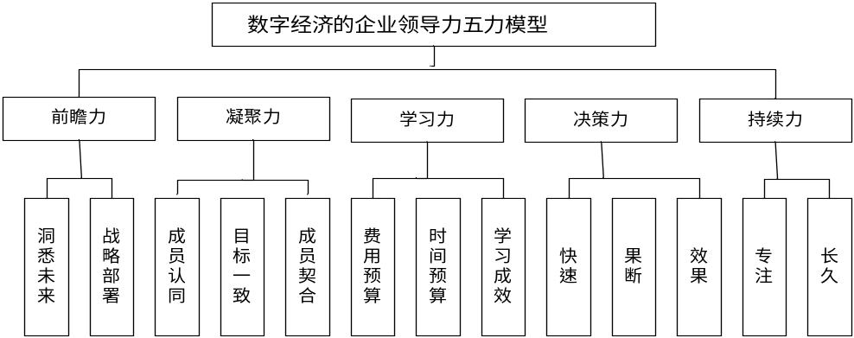
4.2企业领导力评价指标权重
数字经济的企业的领导力“五力”模型主要影响因素Ｘｉ，i=1,2,3,4,5，分别为前瞻力B1、凝聚力B2、学习力B3、决策力B4、持续力B5等。通过对部分优秀企业的领导、专家等进行调查，运用指数标度法、9标度法构造判断矩阵。
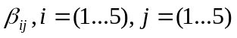满足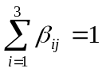，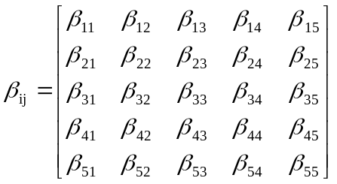
②计算判断矩阵特征向量以及最大特征值
根据幂法求得判断矩阵的向量，计算如下： 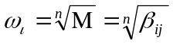
运用此公式求得B1、B2、B3、B4、B5的特征向量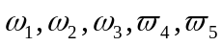；
对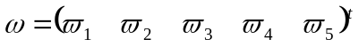正规化，即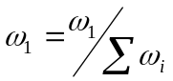，此时，计算出B1、B2、B3、B4、B5相对应的权重数值；
计算判断矩阵最大特征值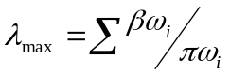
③对最大特征值进行一致性检验
因为，所以C.I.=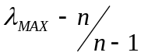，查平均随机一致性指标表，得到RI。
因此有，C.R.=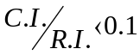。因此，满足一致性要求。
对特征向量取3位有效数字，且各分量和为1，得到各影响因素(前瞻力、凝聚力、学习力、决策力、持续力)在数字经济的企业领导力评价指标中的相对权重。
同理，可以计算出二层级和三层级指标的具体权重。由于AHP计算工作量大，可以在“EXCEL表”的“宏”里加载一段程序或运用计算机语言开发一个模块来实现。
4.3数字经济企业领导力五力评价模型
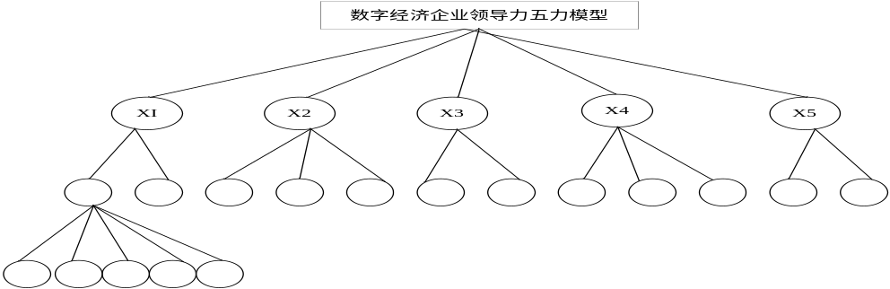

数字经济的企业领导力五力模型=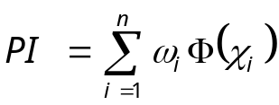。
5、企业领导力五力模型实证研究
本文对数字经济的企业领导力评价系统进行理论研究。为进一步深入研究，笔者选取部分标杆企业领导进行调研，运用企业领导力五力评估模型，对其企业领导进行全面系统评价，运用SPSS13.0软件对问卷调查的数据进行分析研究，结论是得分高企业领导力更卓越，得分低的企业领导力较差，也推断出该企业领导优势以及改进方向。通过对这些优秀企业实证研究，企业领导力五力模型在超级竞争环境下，企业领导力如何转型适应数字经济，具有重要参考价值。
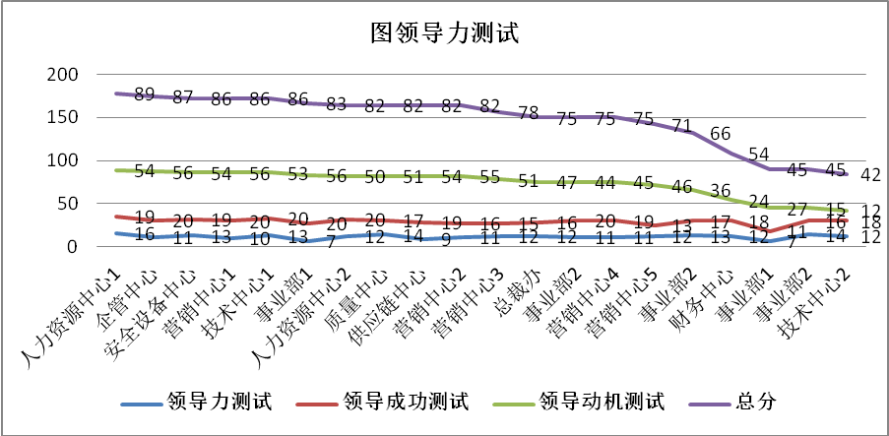
附件：领导力测试
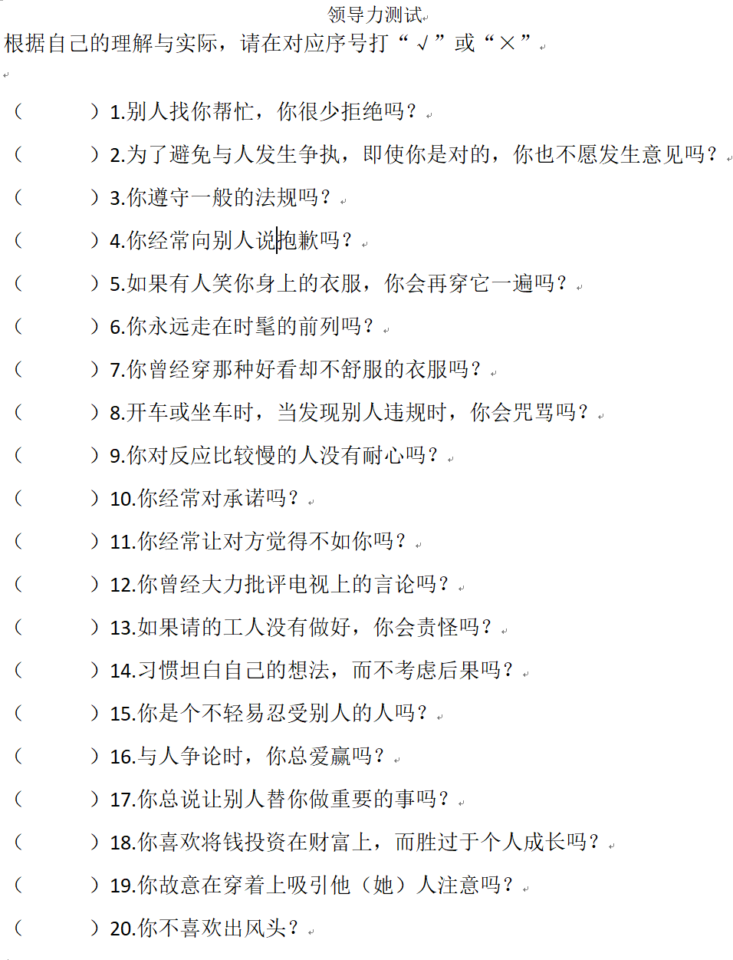
参考文献：
[1] 刘一璇、武鑫.领导力培训模式发展特征浅析[J] .领导科学论坛，2019（1）.

[2]蔡建群.全球领导力及其发展[J].世界经济论坛，2006(6) .
[3]林岚岚，张平.现代组织领导力构成要素研究[J].合作 经济与科技，2008（2）.
[4]Bogner,W.C.and Barr,P.S.,2000,“Making Sense In Hypercompetitive Environmengts:A Cognitive Explanation For The Persistence of High Velocity Competitive”,Organization Science,Vol.11(2).
作者简介：卜云峰 男 汉族 法国IPAG高等商学院，工商管理博士（DBA）
郭建琴女 汉族 西安电子科技大学，工商管理硕士

